Profesorica Rajka Glušica na Humboltovom Univerzitetu u Berlinu

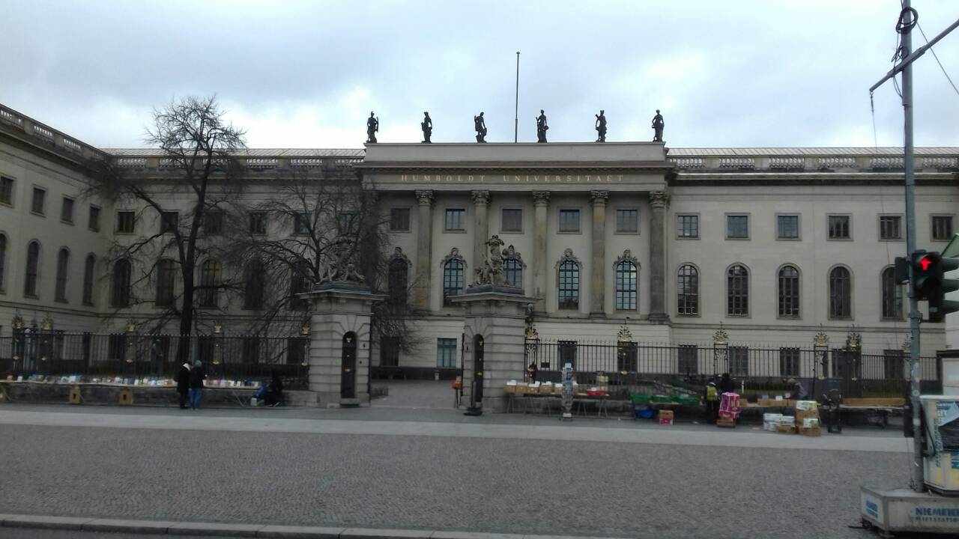

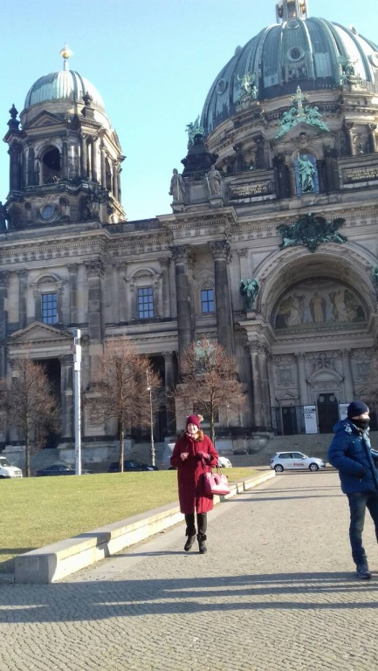
Profesorica Rajka Glušica boravila je u okviru programa ERASMUS + (STA) od 11. do 17. februara 2018. godine na Institutu za slavistiku Humboltovog Univerziteta u Berlinu, jednom od najprestižnijih univerziteta na svijetu. Držala je predavanja studentima slavistike i jugoslavistike na teme:

Kodifikacija crnogorskog jezika - izrada pravopisa i gramatike
Izrada "Rječnika crnogorskog narodnog i književnog jezika"
Jezici i nacionalizmi
Deklaracija o zajedničkom jeziku
Predavanja su izazvala veliko interesovanje studenata i kolega slavista koji su svoju zainteresovanost za teme iskazali i u plodnim diskusijama nakon predavanja. Svoje poznavanje materije i upućenost u odabrane teme prof. R. Glušica je prenijela studentima i profesorima Humboltovog Univerziteta. Pored predavanja, ona je sa svojim njemačkim kolegama razgovarala o mogućoj saradnji na projektima iz korpusne lingvistike i drugih oblasti jezičkog istraživanja. Zaključeno je da bi bilo obostrano korisno pojačati saradnju i razmjenu znanja i iskustava između profesora dvije institucije: Slavističkog instituta Humboltovog Univerziteta iz Berlima i Filološkog fakulteta Univerziteta Crne.

